Муниципальное общеобразовательное учреждение
Пречистенская средняя школа

Утверждена приказом
директора школы
№ 115 от 03.09.2020 г.

Дополнительная общеобразовательная общеразвивающая программа
«Шахматы»
Физкультурно - спортивная направленность

Для детей и подростков от 12 до 16 лет
Срок реализации 1 год
Объём программы: 1 час в неделю 34 часа в год

Составитель: учитель математики Скворцова Жанна Викторовна
высшая квалификационная категория

п. Пречистое
2020 – 2021 учебный год
Пояснительная записка

Рабочая программа разработана на основании нормативных документов:
- Федерального закона «Об образовании в Российской Федерации» (от 29.12.2012 № 273-ФЗ);
- Концепции развития дополнительного образования детей, утверждена распоряжением Правительства РФ от 04 сентября 2014 г. №1726-р;
- Приказа Министерства образования и науки Российской Федерации от 29 августа 2013г. №1008, зарегистрирован в Министерстве юстиции Российской Федерации 27 ноября 2013 г. № 30468 «Об утверждении порядка организации и осуществления образовательной деятельности по дополнительным общеобразовательным программам»;
- СанПиН 2.4.4.3172 — 14 «Санитарно-эпидемиологические требования к устройству, содержанию и организации режима работы образовательных организаций дополнительного образования детей», утв. Постановлением государственного врача РФ от 4 июля 2014 г №41;
- Примерные требования к программам дополнительного образования детей, направленные письмом Минобрнауки РФ от 11.12.2006 № 06-1844.
- Письмо Минобрнауки России от 18 ноября 2015 г. №09-3242 «О направлении рекомендации по проектированию дополнительных общеразвивающих программ».
Цель: Создание условий для личностного и интеллектуального развития учащихся, формирования общей культуры и организации содержательного досуга посредством обучения игре в шахматы.
Задачи программы:
Задачи программы подразделяются на общие, образовательные, развивающие, оздоровительные и воспитательные.
Общие задачи направлены на:
– массовое вовлечение детей в шахматную игру;
– приобщение детей к шахматной культуре;
- гармоничное развитие детей, увеличение объёма их двигательной активности, укрепление здоровья;
- обучение новым знаниям, умениям и навыкам по шахматам;
- выявление, развитие и поддержка одарённых детей в области спорта, привлечение обучающихся, проявляющих повышенный интерес и способности к занятиям шахматами и к участию в соревнованиях;
- развитие интереса к интеллектуально-спортивным играм, различным формам активного отдыха и досуга.
Образовательные задачи способствуют:
- самостоятельно находить личностно значимые смыслы в конкретной учебной деятельности;
- создание условий для формирования и развития ключевых компетенций учащихся (коммуникативных, интеллектуальных, социальных);
- приобретению знаний об истории развития шахмат;
- освоение базовых основ шахматной игры, возможности шахматных фигур, особенностей их взаимодействия с использованием интеллектуально-спортивных игр;
- овладению приёмами матования одинокого короля различными фигурами, способами записи шахматной партии, тактическими приёмами в типовых положениях;
- освоению принципов игры в дебюте, миттельшпиле и эндшпиле;
– знакомству с методами краткосрочного планирования действий во время партии;
- обучение новым двигательным действиям средствами шахмат и использование шахматной игры в прикладных целях для увеличения двигательной активности и оздоровления;
- изучению приёмов и методов шахматной борьбы с учётом возрастных особенностей, индивидуальных и физиологических возможностей школьников.
Развивающие задачи направлены на:
- развитие интеллектуальных процессов, творческое мышление;
- формирование универсальных способов мыследеятельности (абстрактно-логического мышления, памяти, внимания, творческого воображения, умения производить логические операции);
- развитие навыков групповой работы;
- развитие у подростков собственной активности, целеполагания, личной ответственности.
Оздоровительные задачи направлены на формирование:
– представлений об интеллектуальной культуре вообще и о культуре шахмат в частности;
– первоначальных умений саморегуляции интеллектуальных и эмоциональных проявлений.
Воспитательные задачи способствуют:
– приобщению детей к самостоятельным занятиям интеллектуальными играми и использованию их в свободное время;
-воспитывать нравственные ценности; уважительное и бережное отношение к другому человеку, его мыслям и чувствам; достоинство;
- воспитанию положительных качеств личности, норм коллективного взаимодействия и сотрудничества в учебной и соревновательной деятельности;
– формированию у детей устойчивой мотивации к интеллектуальным занятия.

Данная образовательная программа имеет физкультурно - спортивную направленность.
Шахматы - наглядная соревновательная форма двух личностей. Шахматы нам нужны как способ самовыражения творческой активности человека. Планировать успех можно только при постоянном совершенствовании шахматиста. При этом творческий подход тренера является необходимым условием преподавания шахмат. Успех в работе во многом зависит от личности преподавателя, от его опыта и умения вести занятия с различными по возрасту юными шахматистами, от индивидуального подхода к каждому ученику.
Актуальность программы продиктована требованиями времени. Так как формирование развитой личности –сложная задача, преподавание шахмат через структуру и содержание способно придать воспитанию и обучению активный целенаправленный характер. Система шахматных занятий в системе дополнительного образования, выявляя и развивая индивидуальные способности, формируя прогрессивную направленность личности, способствует общему развитию и воспитанию школьника.
Новизна программы заключается в творческом переосмыслении существующих систем и методик преподавания предмета, современных технологий в сочетании с практическим опытом и методическим сопровождением программы. Методическое сопровождение включает в себя интересный шахматный материал и направлен на активизацию познавательной и творческой деятельности учащихся, учёт их индивидуальных и коллективных творческих способностей. Теоретической основой программы являются современные теории по шахматам, традиционные и современные технологии преподавания шахматного искусства. Новизна программы также заключается в компетентностном и индивидуальном подходе к обучению. Результатом данной программы является формирование предметных, личностных и метапредметных универсальных учебных действий. При этом программа учитывает необходимые потребности и запросы учеников в зависимости от их возраста.
Отличительной особенностью программы является ее индивидуальный подход к обучению ребенка. Индивидуальный подход заложен в программу. Он имеет два главных аспекта. Во-первых, воспитательное взаимодействие строится с каждым юным шахматистом с учётом личностных особенностей. Во-вторых, учитываются знания условий жизни каждого воспитанника, что важно в процессе обучения. Такой подход предполагает знание индивидуальности ребёнка, подростка с включением сюда природных, физических и психических свойств личности.
Целевая аудитория программы
Дополнительная общеобразовательная общеразвивающая программа «Шахматы» предназначена для обучения школьников разновозрастной группы общеобразовательной школы, интересующихся игрой в «Шахматы» учащихся 5-9 классов общеобразовательных учреждений. По данной программе обучаются дети всех социальных групп, включая детей-инвалидов, сирот и детей из неблагополучных семей. Допускаются совместные занятия детей разного возраста в одной группе, при этом осуществляется дифференцированный подход с учётом индивидуальных особенностей каждого ребёнка.
Сроки реализации и режим занятий
Сроки реализации
Продолжительность обучения по программе составляет один год. Минимальная индивидуальна нагрузка для прохождения базового курса 1 час в неделю. Предусмотренная программой нагрузка для полного успешного прохождения базового курса: занятия продолжительностью 1 час в неделю – итого в год 34 часа.
Режим занятий
Занятия проводятся 1 раз в неделю по средам с 14³⁵ до 15¹⁵. Длительность занятия 40 минут. Режим занятий обусловлен нормативно-правовой общеобразовательной базой. Каждое занятие выстроено с учетом здоровьесберегающих технологий: сменой деятельности, гигиенической паузой.

Формы организации деятельности детей на занятии:
Индивидуальная форма занятий обладает большим преимуществом, благодаря непосредственному контакту педагога с учащимся. Задача индивидуального подхода – наиболее полное выявление персональных способов развития возможностей ребенка, формирование его личности.
Парная форма – шахматы это в основном парная игра, где один участник учит другого участника («Юный тренер»).
Групповая форма – используется при работе в команде (способствует развитию навыков командной игры, развивает интеллектуальные возможности), при объяснении теоретического материала, при проведении воспитательных мероприятий и разноуровневых соревнований.

Основные формы и средства обучения:
1. Практическая игра.
2. Решение шахматных задач, комбинаций и этюдов.
3. Дидактические игры и задания, игровые упражнения;
4. Теоретические занятия, шахматные игры, шахматные дидактические игрушки.
5. Участие в турнирах и соревнованиях.

Основные методы обучения:
Формирование шахматного мышления у ребенка проходит через ряд этапов от репродуктивного повторения алгоритмов и схем в типовых положениях, до творческого применения знаний на практике, подразумевающих, зачастую, отказ от общепринятых стереотипов.
- Большую роль играют общие принципы ведения игры на различных этапах шахматной партии, где основным методом становится продуктивный. Для того чтобы реализовать на доске свой замысел, учащийся овладевает тактическим арсеналом шахмат, вследствие чего формируется следующий алгоритм мышления: анализ позиции - мотив - идея - расчёт - ход. Продуктивный метод играет большую роль и в дальнейшем при изучении дебютов и основ позиционной игры, особенно при изучении типовых позиций миттельшпиля и эндшпиля.
- При изучении дебютной теории основным методом является частично-поисковый. Наиболее эффективно изучение дебютной теории осуществляется в том случае, когда большую часть работы ребенок проделывает самостоятельно.
- На более поздних этапах в обучении применяется творческий метод, для совершенствования тактического мастерства учащихся (самостоятельное составление позиций, предусматривающих определенные тактические удары, мат в определенное количество ходов и т.д.).
- Метод проблемного обучения. Разбор партий мастеров разных направлений, творческое их осмысление помогает ребенку выработать свой собственный подход к игре.
Использование этих методов предусматривает, прежде всего, обеспечение самостоятельности детей в поисках решения самых разнообразных задач.

Виды занятий
Теоретические занятия:
– усвоение новых знаний (теория, лекция и м. др.);
– дебютные принципы развития (теория дебютов);
– лекция (новые знания);
– беседа о выдающихся шахматных гроссмейстерах;
– повторение и систематизация;
– обобщение знаний.
Практические занятия:
– решение комбинаций, позиций, этюдов, задач;
– самостоятельная работа, практика;
– сеанс одновременной игры;
– разбор и анализ сыгранных партий, работа над ошибками;
– соревнование, турнир;
– блиц-турнир.

Программа «Шахматы» реализует общеинтеллектуальное направление дополнительного образования и составлена в соответствии с требованиями Федерального государственного образовательного стандарта. Введение «Шахмат» позволяет реализовать многие позитивные идеи отечественных теоретиков и практиков — сделать обучение радостным, поддерживать устойчивый интерес к знаниям. Шахматы положительно влияют на совершенствование у детей многих психических процессов и таких качеств, как восприятие, внимание, воображение, память, мышление, начальные формы волевого управления поведением. Обучение игре в шахматы помогает многим детям не отстать в развитии от своих сверстников, открывает дорогу к творчеству сотням тысяч детей некоммуникативного типа.
Расширение круга общения, возможностей полноценного самовыражения, самореализации позволяет этим детям преодолеть замкнутость, мнимую ущербность.
Педагогическая целесообразность программы объясняется тем, что начальный курс по обучению игре в шахматы максимально прост и доступен школьникам. Стержневым моментом занятий становится деятельность самих учащихся, когда они наблюдают, сравнивают, классифицируют, группируют, делают выводы, выясняют закономерности. При этом предусматривается широкое использование занимательного материала, включение в уроки игровых ситуаций и т. д. Важное значение при изучении шахматного курса имеет специально организованная игровая деятельность на занятиях, использование приема обыгрывания учебных заданий, создания игровых ситуаций.

Планируемые результаты программы
Рост личностного, интеллектуального и социального развития ребёнка, развитие коммуникативных способностей, инициативности, толерантности, самостоятельности. Приобретение теоретических знаний и практических навыков в шахматной игре. Освоение новых видов деятельности (дидактические игры и задания, игровые упражнения, соревнования).
К концу учебного года дети должны знать:
- шахматные термины: белое и черное поле, горизонталь, вертикаль, диагональ, центр, партнеры, начальное положение, белые, черные, ход, взятие, стоять под боем, взятие на проходе, длинная и короткая рокировка, шах, мат, пат, ничья;
- названия шахматных фигур: ладья, слон, ферзь, конь, пешка, король;
- правила хода и взятия каждой фигуры.
К концу учебного года дети должны уметь:
- ориентироваться на шахматной доске;
- играть каждой фигурой в отдельности и в совокупности с другими фигурами без нарушений правил шахматного кодекса;
- правильно помещать шахматную доску между партнерами;
- правильно расставлять фигуры перед игрой;
- различать горизонталь, вертикаль, диагональ;
- рокировать;
- объявлять шах;
- ставить мат;
- решать элементарные задачи на мат в один ход.

Требования к личностным, метапредметным и предметным результатам освоения программы

В результате изучения данной программы обучающиеся получат возможность формирования
- личностных результатов:
Определять и высказывать общие для всех людей правила поведения при сотрудничестве (этические нормы). В предложенных педагогом ситуациях общения и сотрудничества, опираясь на общие для всех правила поведения, делать выбор, как поступить.
- метапредметных результатов:
Регулятивные УУД: Определять и формулировать цель деятельности с помощью учителя. Проговаривать последовательность действий. Учиться высказывать своё предположение (версию) на основе работы с иллюстрацией рабочей тетради. Учиться работать по предложенному учителем плану. Учиться отличать верно выполненное задание от неверного. Учиться совместно с учителем и другими учениками давать эмоциональную оценку деятельности товарищей.
Познавательные УУД: Ориентироваться в своей системе знаний: отличать новое от уже известного с помощью учителя. Добывать новые знания: находить ответы на вопросы, используя свой жизненный опыт и информацию, полученную от учителя. Перерабатывать полученную информацию: делать выводы в результате совместной работы всей группы. Перерабатывать полученную информацию: сравнивать и группировать такие шахматные объекты, как ходы шахматных фигур, сильная и слабая позиция, сила шахматных фигур. Преобразовывать информацию из одной формы в другую: находить и формулировать решение шахматных задачи с помощью таких предметных моделей, а так же рисунков, схематических рисунков, схем.
Коммуникативные УУД: Донести свою позицию до других: оформлять свою мысль в устной и письменной речи (на уровне одного предложения или небольшого текста). Слушать и понимать речь других. Совместно договариваться о правилах общения и поведения в школе и следовать им. Учиться выполнять различные роли в группе (лидера, исполнителя, критика).
- предметных результатов:
- знать ценность шахматных фигур: ладья, слон, ферзь, конь, пешка, король,
- знать краткую и полную шахматные нотации;
- уметь делать запись начального положения и шахматной партии;
- уметь достигать материального преимущества;
- владеть техниками матования одинокого короля;
- уметь достигать мата без жертвы материала;
- уметь достигать мата в два хода;
- уметь рассчитать план будущей игры, правильно оценить свои время и силы, и время и ¬силы своего соперника;
- уметь комбинировать различные знания разных стадий шахматной игры во время ¬ партии;
- уметь проводить комбинации в дебюте, миттельшпиле, эндшпиле;
- развивать навык игры с шахматными часами,
- уметь распределить свое время, чтобы хватило ¬ грамотно сыграть всю партию от начала и до конца;- выявлять закономерности и проводить аналогии.

Контроль и оценка планируемых результатов

В основу изучения программы положены ценностные ориентиры, достижение которых определяются воспитательными результатами. Воспитательные результаты оцениваются по трём уровням.
Первый уровень результатов — приобретение школьником социальных знаний (об общественных нормах, устройстве общества, о социально одобряемых и неодобряемых формах поведения в обществе и т. п.), понимания социальной реальности и повседневной жизни.
Для достижения данного уровня результатов особое значение имеет взаимодействие ученика со своими учителями, как значимыми для него носителями положительного социального знания и повседневного опыта.
Второй уровень результатов — получение школьником опыта переживания и позитивного отношения к базовым ценностям общества (человек, семья, Отечество, природа, мир, знания, труд, культура), ценностного отношения к социальной реальности в целом.
Для достижения данного уровня результатов особое значение имеет взаимодействие школьников между собой на уровне класса, школы, то есть в защищенной, дружественной про-социальной среде. Именно в такой близкой социальной среде ребёнок получает (или не получает) первое практическое подтверждение приобретённых социальных знаний, начинает их ценить (или отвергает).
Третий уровень результатов — получение школьником опыта самостоятельного общественного действия. Только в самостоятельном общественном действии, действии в открытом социуме, за пределами дружественной среды школы, для других, зачастую незнакомых людей, которые вовсе не обязательно положительно к нему настроены, юный человек действительно становится (а не просто узнаёт о том, как стать) социальным деятелем, гражданином, свободным человеком. Именно в опыте самостоятельного общественного действия приобретается то мужество, та готовность к поступку, без которой немыслимо существование гражданина и гражданского общества.

Формы контроля
Применяемые методы педагогического контроля и наблюдения, позволяют контролировать и корректировать работу программы на всём её протяжении и реализации. Это дает возможность отслеживать динамику роста знаний, умений и навыков, позволяет строить для каждого ребенка его индивидуальный путь развития. На основе полученной информации педагог вносит соответствующие коррективы в учебный процесс. Контроль эффективности осуществляется при выполнении диагностических заданий и упражнений, с помощью тестов, фронтальных и индивидуальных опросов, наблюдений. Контрольные испытания проводятся в торжественной соревновательной обстановке.

Для отслеживания результатов предусматриваются следующие формы контроля:
Текущий:
- оценка усвоения изучаемого материала осуществляется педагогом в форме наблюдения;
- прогностический, то есть проигрывание всех операций учебного действия до начала его реального выполнения;
- пооперационный, то есть контроль за правильностью, полнотой и последовательностью выполнения операций, входящих в состав действия;
- рефлексивный, контроль, обращенный на ориентировочную основу, «план» действия и опирающийся на понимание принципов его построения;
Итоговый контроль в формах: тестирование, практические работы, творческие работы обучающихся;
Самооценка и самоконтроль определение учеником границ своего «знания - незнания», своих потенциальных возможностей, а также осознание тех проблем, которые ещё предстоит решить в ходе осуществления деятельности.
Содержательный контроль и оценка результатов обучающихся предусматривает выявление индивидуальной динамики качества усвоения программы ребёнком и не допускает сравнения его с другими детьми. Результаты проверки фиксируются в зачётном листе учителя. В рамках накопительной системы, создание портфолио.
Динамика развития обучающихся фиксируется учителем: внутренняя система оценки на основе сформированности целеполагания, развития контроля, самооценки; внешняя система оценка на основе результативности участия в турнирах, викторинах.

Формы аттестации
Форма аттестации для определения результативности освоения программы – соревнования по шахматам.
Формы отслеживания и фиксации образовательных результатов: журнал посещаемости, итоговый шахматный турнир.
Формы предъявления и демонстрации образовательных результатов: игра в шахматы, шахматные соревнования.
В основу изучения программы положены ценностные ориентиры, достижение которых определяются определёнными результатами. Для отслеживания результатов предусматривается педагогический контроль, который направлен на определение уровня усвоения программного материала, степень сформированности умений осваивать новые виды деятельности, развитие коммуникативных способностей, рост личностного и социального развития ребёнка.
Применяемые методы педагогического контроля и наблюдения, позволяют контролировать и корректировать работу программы на всём протяжении ее реализации. Это даёт возможность отслеживать динамику роста знаний, умений и навыков, позволяет строить для каждого ребенка его индивидуальный путь развития. На основе полученной информации педагог вносит соответствующие коррективы в учебный процесс.
Контроль используется для оценки степени достижения цели и решения поставленных задач. Контроль эффективности осуществляется при выполнении диагностических заданий и упражнений с помощью тестов, фронтальных и индивидуальных опросов, наблюдений.

Оценочные материалы
Проведение промежуточной аттестации обучающихся по дополнительной общеобразовательной общеразвивающей программе физкультурно - спортивной направленности «Шахматы» в форме итогового шахматного турнира не предусматривает использование оценочных материалов.
Критерии оценки учебных результатов программы
Работа учащихся, оценивается по результатам освоения программы (высокий, средний и низкий уровни). По предъявлению знаний, умений, навыков. Возможности практического применения в различных ситуациях - творческого использования.

Высокий уровень освоения программы | Учащийся демонстрирует высокую заинтересованность в учебной и творческой деятельности, которая является содержанием программы; показывает широкие возможности практического применения в собственной творческой деятельности приобретенных знаний умений и навыков.
Средний уровень освоения программы | Учащийся демонстрирует достаточную заинтересованность в учебной и творческой деятельности, которая является содержанием программы; может применять на практике в собственной творческой деятельности приобретенные знания умения и навыки.
Низкий уровень освоения программы | Учащийся демонстрирует слабую заинтересованность в учебной и творческой деятельности, которая является содержанием программы; не стремится самостоятельно применять на практике в своей деятельности приобретенные знания умения и навыки.

Методическое обеспечение образовательной программы и условия реализации программы
Материально-техническое обеспечение: кабинет, демонстрационная шахматная доска с набором магнитных фигур; шахматные доски с набором шахматных фигур. шахматные часы, мультимедийный проектор, экран, компьютер, шахматная литература.
Кадровое обеспечение: педагог, умеющий играть в шахматы, имеющий педагогическое образование,
занимающийся самообразованием и способный привлечь к занятиям детей.
Информационное обеспечение: методические пособия, методические разработки занятий.

Методические материалы:
- приложения №1- №8
- сборники теоретических позиций по темам;
- сборники задач;
- учебно-методические пособия (книги, фильмы о шахматах);
- программное обеспечение курса (шахматные программы);
- Дидактические материалы: шахматные комплекты (фигуры и доски), шахматные часы демонстрационная магнитная шахматная доска с шахматными фигурами, компьютерное программное обеспечение.
- Правила участия в турнирах
Соревнования проводятся согласно правилам ФИДЕ и согласно Регламента соревнований, который разрабатывается судейской коллегией для проведения данного соревнования.
Такие общие правила для играющих в шахматных соревнованиях: поведение игроков во время турнира, порядок обращения к судьям общие для всех, а также: запись партий; взялся – ходи; - порядок выполнения ходов; завершение партии; взаимодействие с шахматными часами; порядок фиксирования ничьих; определены в этих правилах. Регламент турнира определяет систему проведения соревнования: круговую, швейцарскую (наиболее распространённые) или какую либо другую; способ определения победителя в случае равенства очков; порядок и время проведения отдельных туров и партий. Участники обязаны соблюдать регламент соревнования.
Настоящая дополнительная программа предусматривает использование различных педагогических технологий.

Реализуемые технологии | Показатели эффективности реализации
Проблемное обучение | Умение самостоятельно добывать знания. Творческое мышление.
Игровые технологии | Умение выделять главное, быстрота реакции, смекалка.
Перспективно-опережающее обучение | Включение в работу всех учащихся, самостоятельность мышления.
Интегрированное обучение | Включенность всех учащихся в познавательную деятельность.
Технология разноуровневого обучения | Выполнение заданий за отведенное время.
Технология программированного обучения | Умение работать с компьютером

Список литературы:
1. Волкова Е.И., Прудникова Е.А. Шахматы в школе. 1-ый год обучения. Методическое пособие. Просвещение, 2017 г.
2. В.В. Костров, П.П. Рожков 100 шахматных задач. Решебник. 1 год, Москва, 2016 г.
3.Г.К. Каспаров Первые шахматные шаги, 2014 г.

Интернет-ресурсы:
http://www.webchess.ru/ebook/
http://life-chess.ru/zametki/
Сухин И. Г. Волшебные фигуры, или Шахматы для детей 2 — 5 лет. — М.: Новая школа, 1994. 160 с.- http://chess555.narod.ru/volsh1.htm
Сухин И. Г. От методики к практике // Шахматная неделя, № 49, 2003, с. 7. // http://chess555.narod.ru/cw2.htm
Сухин И. Г. Приключения в Шахматной стране. — М.: Педагогика, 1991. 64 с. — http://chess555.narod.ru/pr.htm
Сухин И. Г. Удивительные приключения в Шахматной стране. — М.: Поматур, 2000. 176 с. http://chess555.narod.ru/upr.htm

Учебный план обучения

Наименование раздела | Наименование темы | Количество часов
 |  | теоретических | практических
Введение | Вводный урок. Техника безопасности. Основные правила. Ходы и фигуры. Ценность шахматных фигур. Шахматная нотация. Достижение материального перевеса. Происхождение шахмат. Легенды о шахматах. Практическое занятие. | 1 | 3
Техника матования одинокого короля | Две ладьи против короля. Мат в два хода с записью. Ферзь и ладья против короля. Мат в два хода с записью. Ферзь и король против короля. Мат в два хода с записью. Ладья и король против короля. Оппозиция. Мат в два хода с записью. Практическое занятие. | 4 | 5
Достижение мата без жертвы материала | Учебные положения на мат в два хода в эндшпиле. Цугцванг. Мат в два хода в эндшпиле с записью. Защита от мата в эндшпиле. Учебные положения на мат в два хода в миттельшпиле. Мат в два хода в миттельшпиле с записью. Защита от мата в миттельшпиле. Учебные положения на мат в два хода в дебюте. Мат в два хода в дебюте с записью. Защита от мата в дебюте. Практическое занятие. | 4 | 6
Шахматная комбинация | Матовые комбинации. Темы комбинаций. Тема завлечения. Тема отвлечения. Тема блокировки. Тема разрушения королевского прикрытия. Тема освобождения пространства. Тема уничтожения защиты. Тема «рентгена». Другие темы комбинаций. Шахматная партия с записью. Практическое занятие. | 2 | 7
Шахматные соревнования | Конкурс решения задач, этюдов. Шахматный турнир (личное первенство) |  | 2

Содержание учебно - тематического плана обучения

Для занятий используется специальная литература, карточки с диаграммами для решения задач и упражнений, демонстрационная шахматная доска и фигуры, комплекты шахмат. Правила: «Тронул - ходи! Отпустился – сходил!»

Основные виды деятельности: Определять главное и существенное на основе развивающих заданий и упражнений, путем логических задач и проведения дидактических игр. Выделять закономерности. Ориентироваться в своей системе знаний: отличать новое от уже известного с помощью учителя. Определять и формулировать цель деятельности с помощью учителя. Проговаривать последовательность действий. Высказывать своё предположение (версию). Работать по предложенному учителем плану. Перерабатывать полученную информацию: сравнивать и группировать такие шахматные объекты, как ходы шахматных фигур. Анализировать ситуацию, устанавливать причинно-следственные связи. Называть предметы по описанию. Знать названия шахматных фигур: ладья, слон, ферзь, конь, пешка, король, правила хода и взятия каждой фигурой. Демонстрировать целенаправленное и осмысленное наблюдение. Уметь проводить элементарные комбинации. Планировать нападение на фигуры противника, организовать защиту своих фигур. Ориентироваться на шахматной доске, в шахматной нотации. Определять последовательность событий. Выявлять закономерности и проводить аналогии.
Наименование раздела | Кол-во часов | Содержание раздела | Основные виды деятельности | Формы контроля
Введение | 4 | Вводный урок. Техника безопасности. Основные правила. Ходы и фигуры. Ценность шахматных фигур. Шахматная нотация. Достижение материального перевеса. Происхождение шахмат. Легенды о шахматах. Практическое занятие. | Объяснять шахматные термины: белое и чёрное поле, горизонталь, вертикаль, диагональ, центр. Правильно определять и называть белые, чёрные шахматные фигуры. Правильно расставлять фигуры перед игрой. | практическая игра, самостоятельная работа по решению шахматных позиций, наблюдение, анализ шахматных партий, самооценка и самоконтроль
Техника матования одинокого короля | 9 | Две ладьи против короля. Мат в два хода с записью. Ферзь и ладья против короля. Мат в два хода с записью. Ферзь и король против короля. Мат в два хода с записью. Ладья и король против короля. Оппозиция. Мат в два хода с записью. Практическое занятие. | Осваивать основные тактические приемы. Понимать и объяснять сравнительную силу фигуры в зависимости от ситуации на доске. Достигать материального перевеса. | практическая игра, самостоятельная работа по решению шахматных позиций, тактические упражнения, наблюдение, анализ шахматных партий, самооценка и самоконтроль
Достижение мата без жертвы материала | 10 | Учебные положения на мат в два хода в эндшпиле. Цугцванг. Мат в два хода в эндшпиле с записью. Защита от мата в эндшпиле. Учебные положения на мат в два хода в миттельшпиле. Мат в два хода в миттельшпиле с записью. Защита от мата в миттельшпиле. Учебные положения на мат в два хода в дебюте. Мат в два хода в дебюте с записью. Защита от мата в дебюте. Практическое занятие. | Грамотно располагать шахматные фигуры в дебюте; находить несложные тактические удары и проводить комбинации; точно разыгрывать простейшие окончания. | практическая игра, самостоятельная работа по решению шахматных позиций, решению задач и этюдов, наблюдение, анализ шахматных партий, самооценка и самоконтроль
Шахматная комбинация | 9 | Матовые комбинации. Темы комбинаций. Тема завлечения. Тема отвлечения. Тема блокировки. Тема разрушения королевского прикрытия. Тема освобождения пространства. Тема уничтожения защиты. Тема «рентгена». Другие темы комбинаций. Шахматная партия с записью. Практическое занятие. | Овладевать логическими действиями сравнения, анализа, синтеза, обобщения, классификации, устанавливать аналогии и причинно-следственные связи, строить рассуждения. | практическая игра, самостоятельная работа по решению шахматных позиций, решению задач и этюдов, наблюдение, анализ шахматных партий, самооценка и самоконтроль
Шахматные соревнования | 2 | Конкурс решения задач, этюдов. Шахматный турнир (личное первенство) | Решение конкурсных позиций и  определение победителя конкурса. | анализ результатов, участие в соревнованиях, самооценка и самоконтроль

Календарно-тематический план

число |  | №  п/п | тема
план | факт
Введение (4 часа)
07.09 | 07.09 | 1 | Вводный урок. Техника безопасности
14.09 | 14.09 | 2 | Основные правила. Ходы и фигуры. Ценность шахматных фигур. Практическое занятие
21.09 | 21.09 | 3 | Шахматная нотация. Достижение материального перевеса. Практическое занятие
28.09 | 28.09 | 4 | Происхождение шахмат. Легенды о шахматах. Практическое занятие
Техника матования одинокого короля (9 часов)
05.10 | 05.10 | 5 | Две ладьи против короля
12.10 |  | 6 | Две ладьи против короля. Мат в два хода с записью. Практическое занятие.
19.10 |  | 7 | Ферзь и ладья против короля
02.11 |  | 8 | Ферзь и ладья против короля. Мат в два хода с записью. Практическое занятие.
09.11 |  | 9 | Ферзь и король против короля
16.11 |  | 10 | Ферзь и король против короля. Мат в два хода с записью. Практическое занятие.
23.11 |  | 11 | Ладья и король против короля
30.11 |  | 12 | Оппозиция. Практическое занятие.
07.12 |  | 13 | Мат в два хода с записью. Практическое занятие.
Достижение мата без жертвы материала (10 часов)
14.12 |  | 14 | Учебные положения на мат в два хода в эндшпиле
21.12 |  | 15 | Цугцванг. Практическое занятие.
11.01 |  | 16 | Мат в два хода в эндшпиле с записью
18.01 |  | 17 | Защита от мата в эндшпиле. Практическое занятие.
25.01 |  | 18 | Учебные положения на мат в два хода в миттельшпиле
01.02 |  | 19 | Мат в два хода в миттельшпиле с записью. Практическое занятие.
08.02 |  | 20 | Защита от мата в миттельшпиле. Практическое занятие.
15.02 |  | 21 | Учебные положения на мат в два хода в дебюте
22.02 |  | 22 | Мат в два хода в дебюте с записью. Практическое занятие.
01.03 |  | 23 | Защита от мата в дебюте. Практическое занятие.
Шахматная комбинация (9 часов)
08.03 |  | 24 | Матовые комбинации. Темы комбинаций
15.03 |  | 25 | Тема завлечения. Практическое занятие.
29.03 |  | 26 | Тема отвлечения. Практическое занятие.
05.04 |  | 27 | Тема блокировки. Практическое занятие.
12.04 |  | 28 | Тема разрушения королевского прикрытия. Практическое занятие.
19.04 |  | 29 | Тема освобождения пространства. Практическое занятие.
26.04 |  | 30 | Тема уничтожения защиты. Тема отвлечения.
03.05 |  | 31 | Тема «рентгена». Практическое занятие.
10.05 |  | 32 | Другие темы комбинаций. Шахматная партия с записью. Практическое занятие.
Шахматные соревнования (2 часа)
17.05 |  | 33 | Конкурс решения задач, этюдов
24.05 |  | 34 | Шахматный турнир (личное первенство)

Приложение 1

Входное диагностическое тестирование
Тест №1

«Беглый счѐт»
Для проведения тестирования нам необходим рисунок, состоящий из чередующихся кружков, крестиков (всего 19 кружков и 17 крестиков), которые предлагается считать вслух, без остановки (палец для счѐта не использовать!), по горизонтали число кружков и крестов в отдельности.
Способ проверки результата тестирования: для проверки тестирования необходимо засекать время, которое требуется испытуемому на подсчет чередующихся фигур, а так же учитывать все паузы при счѐте и те моменты, когда испытуемый начинает сбиваться со счета. После чего необходимо сопоставить количество пауз, ошибок и порядкового номера фигур, в том случае, если испытуемый сбился со счета, далее следует вывод педагога об уровне распределения внимания у ребѐнка.

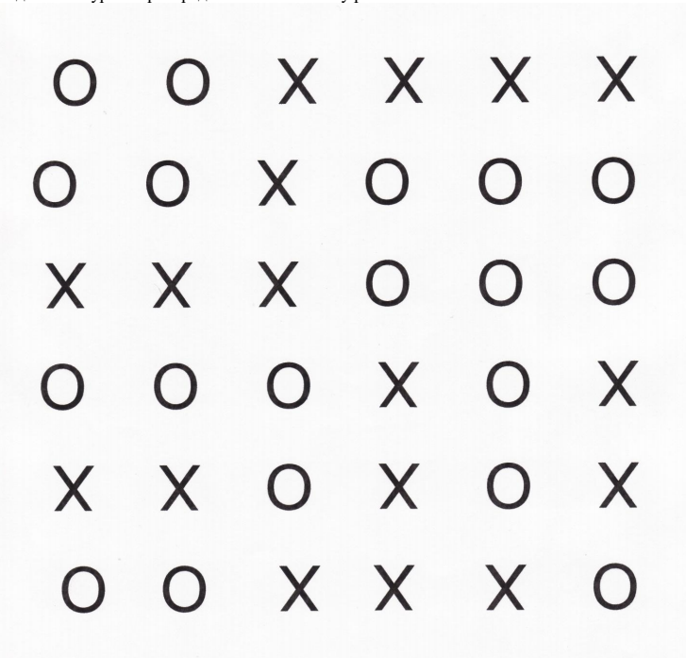

Приложение 2

Тест № 2
«Занимательный квадрат»

Инструкция: «В трех квадратах нарисованы шахматные фигуры – черные кони. В двух квадратах они располагаются совершенно одинаково, а в оставшемся квадрате один конь помещен не так, как в остальных двух. Необходимо найди этот квадрат, и поставить сверху галочку. Это и есть ответом на предложенное задание. Если задача решена с конями, то точно так же ребѐнку необходимо решить задание с белыми конями и слонами.
Способ проверки результата тестирования: Если ребенок безошибочно выполнил все три задания, то это является показателем соответствия его возрастной норме развития. Если ребѐнок выполнил правильно только одно или два задания, то у ребенка есть проблемы в сфере внимания. Что выявляет импульсивных детей или очень эмоциональных. Тот ребѐнок, который не справился ни с одним заданием, скорее всего, имеет низкий уровень развития умения сравнивать различные предметы. При таком результате занятия шахматами рекомендуются для развития аналитического мышления, но со сниженной нагрузкой, условиях.

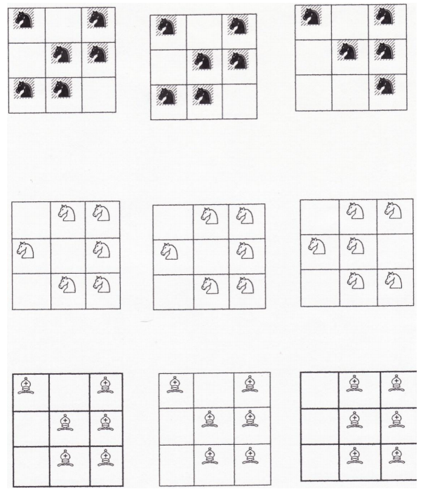
Приложение 3
Тест №3
«Перепутанные линии»

Задание к тесту: необходимо проследить линию слева направо, чтобы определить, где она кончается. Начинать нужно с линии А. Вы должны записать тот номер, которым эта линия заканчивается. Выполняя задание, нужно проследить линию взглядом, карандаш или палец при этом не пользовать.
Педагогу необходимо засекать время, которое требуется ребѐнку для того, чтобы проследить каждую линию на всѐм задании в целом. Выполнить задание необходимо не более чем за 5 минут.

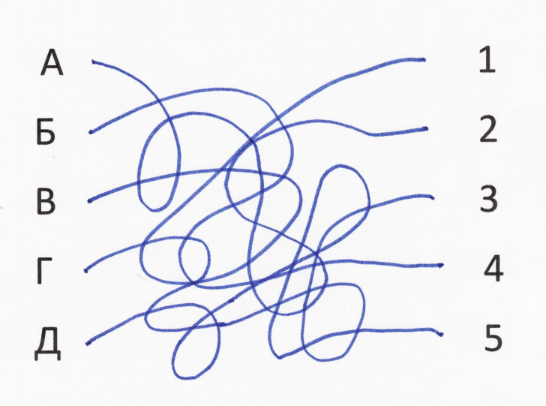

Приложение 4
Тест №4 «Разноцветные квадраты»

Данное тестирование составлено на основе цветового теста Люшера-Дорофеевой.
Тест «Разноцветные квадраты» позволяет исследовать психофизиологическое состояние ребенка и сделать диагностику эмоционального настроя и уровень внутренней активности детей во время прохождения испытуемыми данного тестирования. Для проведения теста каждому ребенку необходимо иметь три цветных карандаша: красный, синий и зеленый. Раздаточным материалом для тестирования служит лист, на котором изображены два ряда по три одинаковых квадрата.
Для выполнения теста необходимо, чтобы верхний ряд квадратов был раскрашен так, чтобы каждый из них оказался раскрашенным только в один цвет – каждый квадрат в ряду может быть или только красный, или только зеленый, или только синий. Обязательным условием является то, чтобы все квадраты должны были разного цвета.
После выполнения ребенком раскрашивания верхнего ряда квадратов, ему дается новое задание, которое заключается в просмотре ребѐнком раскрашенного им ряда. На данном этапе тестирования педагог предлагает ребѐнку подумать нравится ли ему такое расположение квадратов по цвету. Хочет ли ребѐнок его изменить, или оставить все по-прежнему. Второй ряд квадратов раскрашивается ребѐнком произвольно (как захочет).

Таблица интерпретации результатов (на основе разработки Дорофеевой)

Цветовая  формула | Функциональное  состояние | Описание функционального состояния
К - С - З | Функциональное напряжение (ФН) | Состояние настороженности, которому свойственны ориентировочные эмоции, повышение внимания, активность; это состояние является оптимальным вариантом реагирования функциональной системы.
С - К - З | Функциональное расслабление (ФР) | Спокойное, устойчивое состояние, самое оптимальное для различных видов деятельности, не требующих напряжения; это состояние свидетельствует об отсутствии выраженных переживаний
С - З - К | Функциональное возбуждение (ФВ) | Доминирование положительных эмоций - от переживания чувства удовлетворения до восторга, ликования.
К - З - С | Функциональное торможение (ФТ) | Состояние является следствием неудовлетворения потребностей (и полярно состоянию функционального возбуждения). Оно свидетельствует о доминировании отрицательных эмоций ( печаль, тоска); диапазон изменений - от состояния грусти до подавленности, от озабоченности до тревоги, перенапряжения всех систем организма.
З - С - К | Состояние аффективного возбуждения (АВ) | Активные аффекты с диапазоном изменения эмоций от переживания чувства нетерпения, возмущения до гнева, ярости
З - К - С | Состояние аффективного торможения (АТ) | Доминирование сильных отрицательных эмоций с диапазоном от состояния растерянности, психического дискомфорта до страха.

Необходимым условием для обучения шахматам является состояние функциональной напряженности (ФН) или функционального возбуждения (ФВ). Все другие состояния не способствуют данному виду деятельности. На основе результатов данных диагностических тестов можно предположить, что ребѐнок откажется от занятий шахматами, если интеллектуальная деятельность вызывает у него сильный внутренний дискомфорт.

Приложение 5
Технология оценки уровня обученности

Десятибалльная шкала оценивания степени обученности учащихся
10-бал.  шкала | Теоретические параметры оценивания | Практические параметры оценивания
1 балл  Очень  слабо | Присутствовал на занятиях, слушал, смотрел. | Присутствовал на занятиях, слушал, смотрел.
2 балла  Слабо | Отличает какое-либо явление, действие или объект от их аналогов в ситуации, при визуальном предъявлении, но не может объяснить отличительные признаки. | Затрудняется повторить отрабатываемое учебное действие за педагогом.
3 балла  Посред-  ственно | Запомнил большую часть учебной информации, но объяснить свойства, признаки явления не может. | Выполняет действия, допускает ошибки, но не замечает их.
4 балла  удовле-  твори-  тельно | Знает изученный материал, применяет его на практике, но затрудняется что-либо объяснить с помощью изученных понятий. | Выполняет учебные задания, действия не в полном объёме. Действует механически, без глубокого понимания.
5 баллов  недост.  хорошо | Развёрнуто объясняет, комментирует отдельные положения усвоенной теории или её раздела, аспекта. | Чётко выполняет учебные  задания, действия, но слабо структурирует свою  деятельность, организует  свои действия.
6 баллов  хорошо | Без особых затруднений отвечает на большинство вопросов по содержанию теоретических знаний, демонстрируя осознанность усвоенных понятий, признаков, стремится к самостоятельным выводам, обобщениям. | Выполняет задания, действия по образцу, проявляет навыки целенаправленно-организованной деятельности, проявляет самостоятельность.
7 баллов  очень  хорошо | Четко и логично излагает теоретический материал, хорошо видит связь теоретических знаний с практикой. | Последовательно выполняет почти все учебные задания, действия. В простейших случаях применяет знания на практике, отрабатывает умения в практической деятельности.
8 баллов  отлично | Демонстрирует полное понимание сути изученной теории и основных её составляющих, применяет её на практике легко, без затруднений. | Выполняет разнообразные практические задания, иногда допуская несущественные ошибки, которые сам способен исправить при незначительной (без развёрнутых объяснений) поддержке педагога.
9 баллов  велико-  лепно | Легко выполняет разнообразные творческие задания на уровне переноса, основанных на приобретенных умениях и навыках. | С оптимизмом встречает затруднения в учебной деятельности, стремится  найти, различные варианты преодоления затруднений, минимально используя поддержку педагога.
10 баллов  прекрасно | Способен к инициативному поведению в проблемных творческих ситуациях, выходящих за пределы требований учебной деятельности. | Оригинально, нестандартно применяет полученные знания на практике. Формируя самостоятельно новые умения на базе полученных ранее знаний и сформированных умений и навыков.
Приложение 6

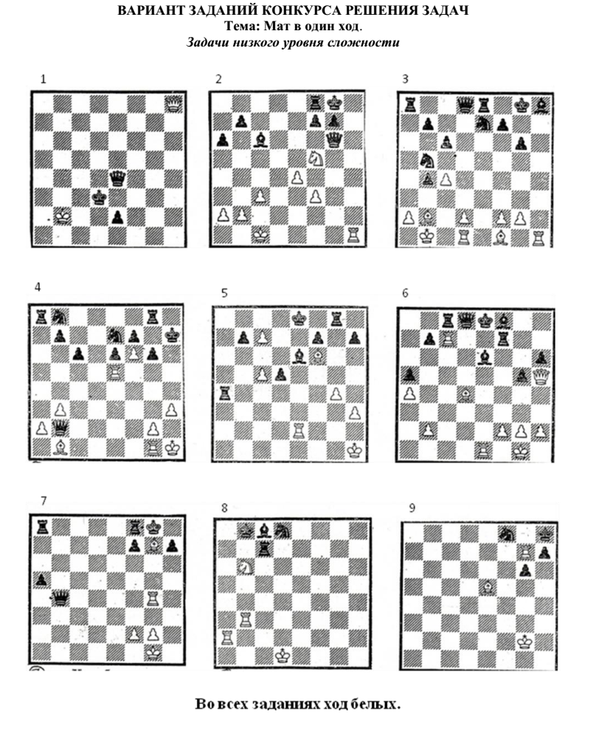

Приложение 7

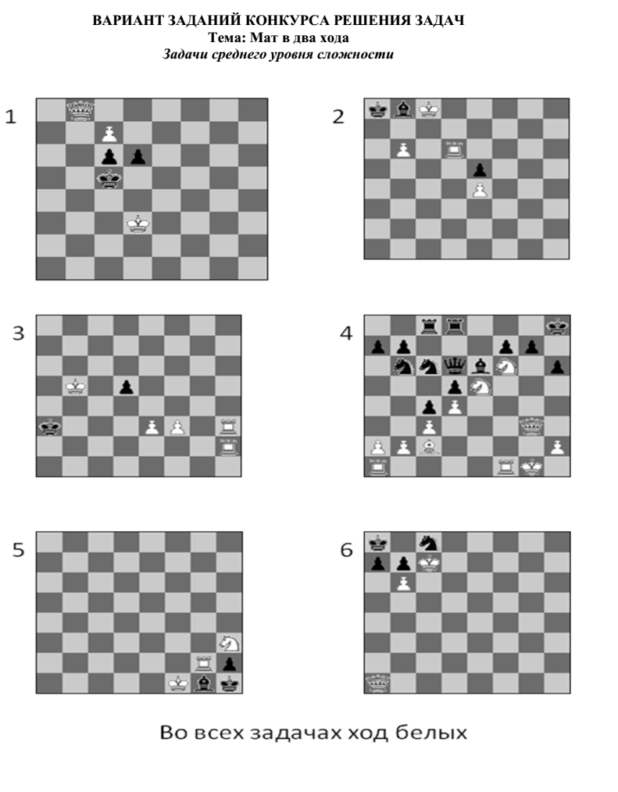

Приложение 8

